把要求從新增推到完成
應用程式裡的處理中、完成與拒絕——可以寫回給要求人的回覆、真正會通知對方的 那個勾、做錯了怎麼把一筆退回，以及一次動很多筆時有什麼不一樣。
2026-08-20 · https://offision.com/help/zh-hant/service-staff/move-a-request-from-new-to-finished/
三個按鈕就是全部的工作。它們掛在卡片的狀態藥丸上，清單檢視裡則掛在那一列上。

1. 把它接下來
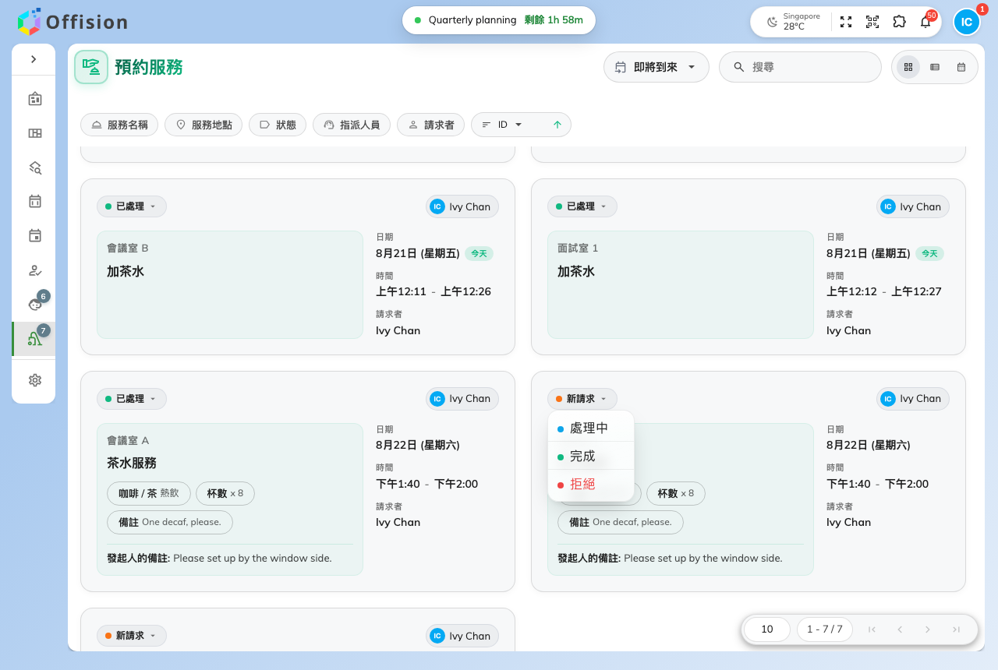
按下狀態藥丸，只會出現目前狀態允許的動作。
按下狀態藥丸，然後選：
- 處理中——你接了。只有新要求才有；已經在進行中的那筆已經有主人。
- 完成——送到了。
- 拒絕——回絕。
出現哪幾個，看這筆現在在哪裡。已完成或已拒絕的那筆會改成出現編輯，
而那就是把錯誤退回去的路：編輯會打開完整的狀態清單，可以退回新要求重做。

2. 寫回去，並決定要不要通知
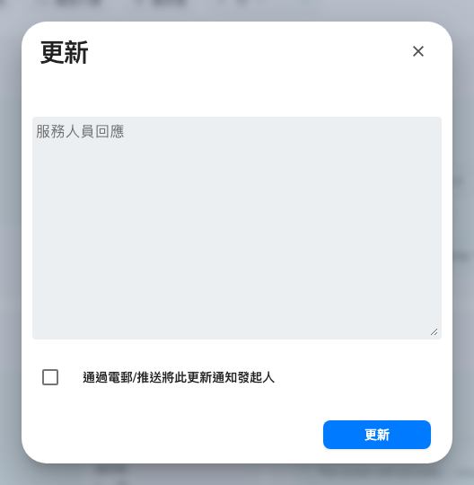
每次改狀態都會先開這個：給要求人的回覆，以及把它送出去的那個勾。
三個按鈕在動任何東西之前，開的都是同一個對話框：
- 職員回覆——自由填寫，寫回給要求的人。「已依要求佈置在窗邊」，或者拒絕的
理由。之後不管從哪裡打開這筆要求，它都在。
- 以電子郵件／通知將此更新通知預約主辦人——真正會送到對方那裡的勾。不勾，
狀態就靜靜地變。
然後按更新。
只有這裡會通知要求的人:
在牆上面板點一下不會通知任何人，下面講的整批變更也不會。只有這個對話框、而且勾
起來，才會送出東西——所以需要解釋的拒絕，從這裡做。

3. 掛上名字
每張卡片角落那個徽章就是負責人。點它就能把要求交出去——撿起沒人負責的那筆就交
給自己，交接就交給同事。如果服務設定成自動分工，要求也可能一來就已經有人。

一次動很多筆
選起好幾筆——或者按 Ctrl / Cmd + A 全選——上方就會
出現指派給與變更狀態。兩個都會先確認，並數給你看要動幾筆。
這個取捨是刻意的，用在拒絕之前值得先知道：**整批變更不帶職員回覆，也不通知任何
人。**它是拿來把一早上送完的茶水一次結掉的。要讓要求人知道的事，一次一筆。

